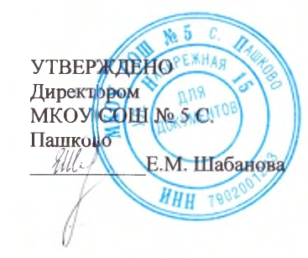
МЕНЮ
За счет федерального бюджета ЗАВТРАК
Для 6-11 лет
На 12.05.2021
Наименование блюда | Выход, г | Белки, г | Жиры, г | Углеводы, г | Энергит. ценность, ккал | Цена, руб.
Каша манная вязкая с маслом с сахаром | 200 | 4,52 | 4,07 | 35,46 | 197 | 16,24
Блины | 100 | 7,47 | 14,27 | 32,8 | 290,67 | 16,23
Хлеб | 30 | 2,28 | 0,24 | 14,76 | 70,32 | 1,62
Чай с молоком | 200 | 1,4 | 1,6 | 16,4 | 86 | 9,71
ИТОГО |  | 15,67 | 20,18 | 99,42 | 643,99 | 43,80

